|  |  |  |  |  |
| --- | --- | --- | --- | --- |
| **SPRAWOZDANIE Z LABORATORIUM MIERNICTWA ELEKTRONICZNEGO** | | | | |
| **Numer ćwiczenia** | 3 | **Temat ćwiczenia** | Pomiar napięcia stałego przyrządami analogowymi i cyfrowymi | |
| **Numer grupy** | 2 | **Termin zajęć** | 13 kwietnia 2016 | |
| **Skład grupy** | | | **Prowadzący** | **Ocena** |
| Wojciech Ormaniec, 226181  Sebastian Korniewicz, 226183  Bartosz Rodziewicz, 226105 | | | Mgr inż. Krzysztof Skorupski |  |

# Cel ćwiczenia

Celem ćwiczenia jest poznanie:

* podstawowej wielkości elektrycznej – natężenia prądu
* parametrów typowych amperomierzy prądu stałego oraz warunków poprawnej ich eksploatacji,
* metod obliczania i uwzględniania błędów pomiaru, wynikających ze zmiany wartości mierzonej wskutek włączania przyrządu pomiarowego,
* pośrednich metod pomiaru natężenia prądu.

# Wstęp teoretyczny

Prąd stały w obwodach zachowuje się zgodnie z prawem Ohma. Wiąże ono ze sobą takie pojęcia fizyczne jak napięcie (U), natężenie (I) i rezystancję (R). Prawo to brzmi następująco: $R=\frac{U}{I}$.

|  |
| --- |
| $ΔX= \frac{k*x_{zakr}}{100}$,  gdzie ΔX to wartość błędu bezwzględnego, k to klasa urządzenia, a xzakr to górna granica zakresu. |
| **Wzór nr 2 – błąd bezwzględny w miernikach analogowych** |

|  |
| --- |
| ,  gdzie X to wartość rzeczywista,  α to wskazanie wyświetlacza,  αmax to górna wartość przedziałki na wyświetlaczu,  a xzakr to górna granica zakresu. |
| **Wzór nr 1** |

|  |
| --- |
| ,  gdzie δX to błąd względny,  ΔX to wartość błędu bezwzględnego,  a X to wartość zmierzona. |
| **Wzór nr 3 – błąd względny** |

# Spis przyrządów

* Zasilacz DC {DG1730SB3A}
* Amperomierz analogowy {LM-3}  
  *klasa 0.5*
* Opornik wzorcowy RN-1 10Ω  
  *klasa 0.02*
* Opornik dekadowy DR56-16  
  *klasa 0.05*

# Przebieg ćwiczenia

1) Składamy obwód złożony z zasilacza połączonego szeregowo z opornicą dekadową {DR56-16} i amperomierzem analogowym dla kilku wartości rezystancji, to jest:

* 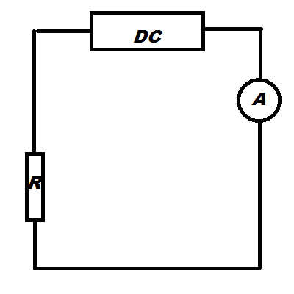10Ω {zakres 300 | wsk 17/30}
* 100Ω {zakres 30 | wsk 17/30}
* 1000Ω {zakres 3 | wsk 17/30}
* 3367Ω {zakres 3 | wsk 5.2/30}
* 3367Ω {zakres 2 | Odczyt 0.4969}
* 80Ω {zakres 20 | Odczyt 13,147}
* 100Ω{zakres 20 | odczyt 15,674}
* 10Ω {zakres 200 | odczyt 152,34}

Określamy niepewność pomiarów:  
I­A = α*(IAzakr): αmax  [A]

Δ IA=kl*IAzakl : 100 [A]

δIA=kl*IAZakr/IA [%]

IA=17 * 300/30 = 170mA

ΔIA=0.5*300/100=1.5 mA

Dokładność: 170mA ± 0.15mA

IA=17 * 30mA/30 = 17mA

ΔIA=0.5*30/100=0.15 mA

Dokładność: 17mA ± 0.15mA

IA=17 * 3mA/30 = 1.7mA

ΔIA=0.5*3/100=0.015 mA

Dokładność: 1.7mA ± 0.15.mA

IA=5.2 * 3mA/30 = 0.52mA

ΔIA=0.5*3/100=0.015 A

Dokładność: 0,52mA ± 0.15A

Rezystancja Amperomierz Lm-3 to   
  
23/ln[mA] + 0,004[Ω]

Rozbieżność wyników jest dosyć duża i wynika z niedokładności urządzeń oraz nie dokładnych warunków dla obu pomiarów. Aby poprawka nie miała istotnego wpływu, warunki pomiaru jednym, jak i drugim amperomierzem, musiałyby być identyczne, urządzenia jak najdokładniejsze, a warunki do wkoło identyczne.

2) Sporządzamy układ w którym prąd płynie z zasilacza, przez opornicę dekadową, zaciski prądowe rezystora wzorcowego i wraca do zasilacza. Do zacisków napięciowych podłączamy woltomierz stacjonarny.  
  
błąd →Δx=c2x*c1z

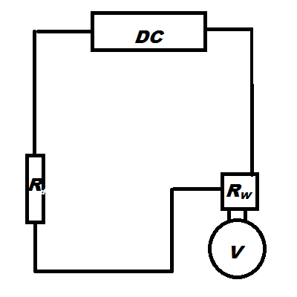Wynik1i:  
dla 110Ω mamy 140,54 mV

Gdzie opornik wzorcowy to 10Ω

→ 15,45 mA ± 0,7mA

Dla 3367Ω zakres 200mV Odczyt 4.93

Gdzie opornik wzorcowy to 10Ω

Te dwa wyniki są:  
Wyniki są spójne.

Wyniki są bardzo bliskie.

3) Zasilamy sieć rezystorową pomiędzy

punktami A i B.

Pierwszy pomiar (R1+R2)  
zakres 2, odczyt : 0.3056mA

Drugi pomiar (R1 + R3 + R4)

Zakres 2, odczyt 0,4527 mA

Trzeci pomiar: (R1 + R3 + R6)

Zakres 2, odczyt 0.5042

# Wnioski

* + Znając Opór oraz napięcie lub natężenie jesteśmy wyznaczyć to którego nie mamy (prawo Ohma)
  + Mierniki analogowe są wyjątkowo niedokładne
  + Warunki w jakich prowadzimy pomiary znacząco wpływają na nasze wyniki